学校举办“当VR遇见君子六艺”活动

[2017-12-14]   发布单位：宣传部   阅读次数：7338

 为了弘扬中国传统文化，培育校园中的谦谦君子，图文信息中心、团委联合爱不释书上海分公司共同举办了“当VR遇见君子六艺”活动，让同学们在计算机模拟仿真环境中学习体会君子六艺即礼、乐、射、御、书、数，体验VR科技与国学六艺碰撞出的精彩火花，感受古今文化交汇展现出的别样之美。

 继11月23日在杨浦校区举办第一场展示体验活动后，12月13日在奉贤校区举办的VR六艺活动是上海城建职业学院巡回活动第二场。活动前期，团委制作了精美海报为活动进行大力宣传，图文信息中心对活动场地环境安全性与最佳效果进行了整体把控。

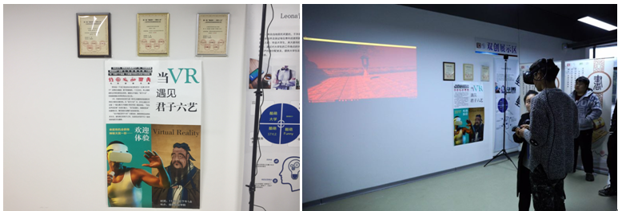

活动中，在工作人员的指导下，同学们通过VR设备真实体验到了“扣瓦双声绝世稀”的音乐魅力、“张弓如满月，举箭射乾坤”的壮志豪情、“春风得意马蹄疾，一日看尽长安花”的淋漓尽致。活动还对“射”的部分策划了一个小小的比赛环节，在赛场上，同学们个个英姿勃发，当仁不让，尤其是射箭队专业组与业余组的PK，同学们沉浸其中，一个个大战雄姿，俨然都成了神箭手。……活动现场氛围非常热烈。

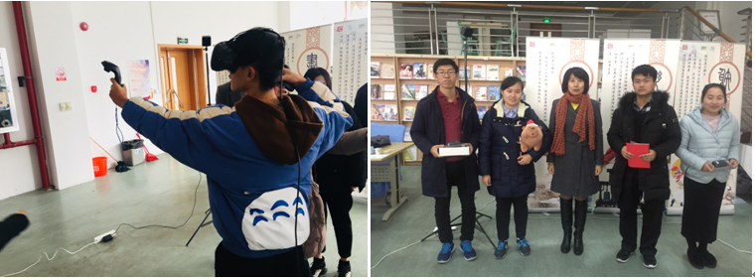

参加活动的学生们体验到了国学与科技相融合带来的乐趣，对君子六艺也有了全新的理解与感受。（供稿：图文信息中心、团委）